***رقــــــــــــــــم الــــمذكرة:②***

**المادة : العلوم الفيزيائية و التكنولوجيا. المتوسطة  :الأمير عبد القادر ▬ تيغنيف ▬**

**الميدان : الظواهر الكهربائية. الأستاذ(ة) : ســــــــــــــــي يوسف ابراهيم .**

**المستوى : ثالثـــــة متوسط. المدة : ① ســـــــــاعــة.**

**الحصة التعلمية: شدة التيار الكهربائي.**

الكفاءة الختامية:

يحل مشكلات متعلقة بالتحولات الفيزيائية للمادة ومفسرا هذه التحولات بالاستعانة بالنموذج الحبيبي للمادة.

**♥ الكفاءة الختامية :**

**يحل مشكلات من الحياة اليومية موظفا المفاهيم الكهربائية المتعلقة بتشغيل الدارة الكهربائية في نظام التيار الكهربائي المستمر محترما الشروط الأمنية.**

**♥ مركبات الكفاءة :**

**◙ يوظف المفاهيم و القوانين الخاصة بالدارة الكهربائية في نظام التيار الكهربائي المستمر، و استخدام أجهزة القياس الكهربائي المباشر، ومعرفة رتبة بعض مقاديرها.**

**♥ معايير و مؤشرات التقويم :**

**مع 1: يعرف المقادير المميزة للدارة الكهربائية. مع 2: يقيس كلا من التوتر و شدة التيار الكهربائي.**

**الوسائل المستعملة: الكـــتاب المدرســـــي، الأمبير متر، بطارية، مصباح، قاطعة، أسلاك التوصيل.**

**سيــــــــر الوضعيـــــــة التعليميــــــــــة/التعلميــــــــــة**

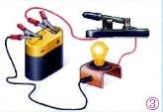

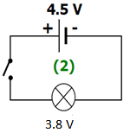

|  |  |  |
| --- | --- | --- |
| **المراحل**  **و المدة** | ***سير النشاطات*** | ***المحتوى و المفاهيم*** |
| **التقويم التشخيصي**  **.. د**  **الوضعية**  **الجزئية**  **.. د** | **⇜ ماذا يقصد بالتيار الكهربائي المستمر؟**  **⇜ ما هو الاتجاه الاصطلاحي لــه؟**  بينما كان أحمد في السوق أعجب بمصباح جيب يحمل الدلالــــة التالية: **( 4V ; 0. 7A)** و لكنه تردد في شرائه.  ساعد أحمد على اتخاذ قراره بالإجابة عما يلـــــــــي:  **⍰ ماذا تمثل الدلالة A) 0,7 ( ؟ و عن ماذا تعبر؟** | **♦ يساهم في استرجاع بعض المفاهيم حول نموذج التيار الكهربائي.**  Résultat de recherche d'images pour "torche"  **♦ يقرؤون الوضعية الجزئية .**  **♦ يفكرون فيها ضمن الأفواج.**  **♦ يقدمون فرضياتهم ويسجلونها**  **على جزء هامشي من السبورة.** |
| **الوضعية**  **التعلمية 01**  **شــــــدة التيــــــار الكهربائي**  **عمل فردي**  **.. د**  **عمل جماعي**  **.. د**  **المصادقة**  **.. د**  **الوضعية**  **التعلمية 02**  **جهـــــاز الأمبيــــر متـــــــر.**  **عمل فردي**  **.. د**  **عمل جماعي**  **.. د**  **المصادقة**  **.. د** | **النشـاط ①: شدة التيار الكهربائي.**  **⮈ مفهوم شدة التيـــــــــــــار:**  **▪ لديك العناصر الكهربائية الآتية: بطاريات** (1.5V, 4.5V ,9V) **،مصباح (6V) ،قاطعة ،أسلاك التوصيل.**  ⦁ حقق الدارة الكهربائية الموالية بتوصيل في كل مرة بطاريات ذات الدلالة (1.5V, 4.5V, 9V) :  Résultat de recherche d'images pour "circuit electrique"  **⇜ أكمل الجدول بعد تحقيقك التجربة:**   |  |  |  |  | | --- | --- | --- | --- | | **9 V** | **4.5 V** | **1.5 V** | **دلالة البطارية** | | …………… | …………… | …………… | **شدة إضاءة المصباح** |   **⇜ من خلال الجدول.** ماذا **تلاحظ؟**  **⇜ فسر** تغير **شــــــــــدة اضاءة** المصباح بتغير **دلالة البطارية** المستعملة في  الدارة الكهربائية**؟**  **⏎** ماذا **تستنتج؟**  **✍ نسمي قيمة التيار الكهربائي بـــشدة التيار الكهربائي و نرمز لها بـ: I (intensité) وحدتها: أمبير (A) (Ampère) نسبة للعــالـــم André Marie Ampère.**  **النشـاط ② : جهاز الأمبير متر.**  **⮈ لقياس " شدة التيار الكهربائي " نستعمل جهازا يسمى الأمبير متر (Ampère_mètre) يرمز له نظاميا بـ :**  **⇦ لاحظ الوثيقة التالية:**  **✍ لقياس شدة التيار الكهربائي أتبع الخطوات التالية:**    **▪ أربط جهاز الأمبير متر في الدارة على *التسلســـل* (كما هو موضح في الوثيقة 3).**  **▪ اضبط الجهاز على نوع التيار المراد قياسه ( *تيار مستمر* ).**  **▪ مراعاة قطبية الجهاز فالتيار الكهربائي يدخل من *القطب الموجب* له**  **و يخرج من *القطب السالب*.**  **▪ قم بتصفير الجهاز قبل القياس لـ(حماية الجهاز من التلف).**  **▪ نشرع في أكبر عيار ( حفاظا على سلامة الجهاز ) و نقلل منه عند الضرورة للحصول على قراءة مناسبة.**  **◄ اتمم العبارة التاليـــــــــــــــــة:**   * **شدة التيار الكهربائي تعبر عن سرعة**................ **عبر النواقل ،**   **يرمز لها بالرمز** ... **و تقاس بجهاز** ................. **الذي يربط على**  .................. **في الدارة الكهربائية ، و وحدة قياسها هي** ....... **و يرمز لها بالرمز** .... **من أجزائها** .... **و من مضاعفتها** ....  **التقويم التحصيلي: تمرين 01 و 02 صفحة 86.** | **♦ تحضير الوسائل المطلوبة.**  **♦ يلاحظون الوثيقة المقابلة.**  **♦ يقومون بتدوين الفرضيات.**  **الملاحظات:**  **⇜ ألاحظ اختلاف شـــــــدة الإضاءة باختلاف دلالة البطارية.**  **⇜ كلما كانت دلالة البطارية أكبر كلما كانت شـــــدة الإضاءة أشد.**  **⏎ الاستنتاج:**  **🞀 نستنتج أن المقدار المميــــــــز للتيـــــــــــــار الكهربائي في هــــذه الحالة هو شــــــــدة التيار الكهربائي.**  **♦ تحضير الوسائل المطلوبة.**  **♦ يلاحظون الوثيقة المقابلة.**  **♦ يقومون بتدوين الفرضيات.**  **☜ يشاهد الوضعية عن طريق المحاكاة:**  <https://www.youtube.com/watch?v=2E6LQKypAYY>  **الملاحظات :**  **⦁ نقوم بتصفير الجهاز قبل القياس لحماية الجهاز من التلف.**  **⦁ العيار في جهاز الأمبير متر هو شدة التيار الموافقة لأعظــــــــــم انحراف للمِؤشــــــــر.**  **⦁ نختار أكبر قيمة له في بداية القياس وذلك لحماية الجهاز من التلف و التخريب.**  **✍ العلاقة التي تطبقها لقراءة قيمة شدة التيــــــــــــار الكهربائي على جهاز الأمبيـر متر هي:**    **◄ اتمام العبــــــــــــــارة:**  **شدة التيار الكهربائي تعبر عــــــــن سرعة تدفق الدقائق الكهربائية عبر النواقل ،يرمز لها بالرمز I**  **و تقاس بجهاز الأمبير متر الــــــذي يربط على التسلسل في الــــــــــدارة الكهربائية و وحدة قياسها هــــــــي الأمبير . ويرمز لها بالرمــــز (A) من أجزائها الميلي أمبيــــر (mA) و من مضاعفتها الكيلو أمبير (kA) .** |

**✍ المراجع :المنهاج، الوثيقة المرافقة، مواقع الانترنيت، الكتاب المدرسي، مذكرات سابقة.**

**ما يكتبــــــــــــه ✍ التلميـــــــــــــــــذ(ة) 🕮**



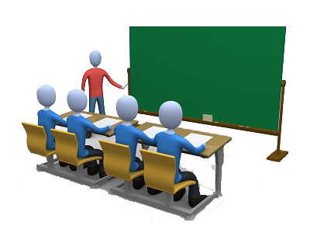

**☪بسم الله الرحمان الرحيم☪ التاريخ : يوم** .................................

**الميدان : الظواهر الكهربائية. الحصة التعلمية:** شدة التيار الكهربائي.

**⦿ شدة التيار الكهربائي.**

⮈ مفهوم شدة التيار:

⦁ أحقق مخطط الدارة الكهربائية: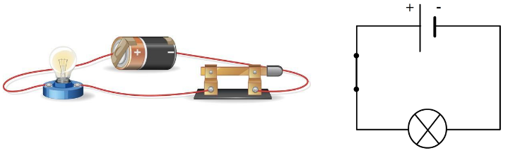 ⇦ أتمم الجدول:

|  |  |  |  |
| --- | --- | --- | --- |
| 6 V | 4.5 V | 1.5 V | دلالة البطارية |
| **شديدة** | **عادية** | **ضعيفة** | شدة إضاءة المصباح |

الملاحظـــــــــــــــــات :

▪ ألاحظ اختلاف شــــــــــدة الإضاءة باختلاف دلالة البطاريــــة.

▪ كلما كانت دلالة البطارية أكبر كلما كانت شدة الإضاءة أشد.

الاستنتــــــــــــــــــاج:

نستنتج أن المقدار المميــــــــز للتيـــــــــــــار الكهربائي في هــــذه الحالة هو شــــــــدة التيار الكهربائي.

**⦿ جهاز الأمبير متر.**

☜ بالاعتماد على الوثيقة 04 ص 79: ( الكـــتاب المدرســـــي ).

الملاحظات :

⦁ نقوم بتصفير الجهاز قبل القياس لحماية الجهاز من التلف.

⦁ العيار في جهاز الأمبير متر هو شدة التيار الموافقة لأعظــــــــــم انحراف للمِؤشــــــــر.

⦁ نختار أكبر قيمة له في بداية القياس وذلك لحماية الجهاز من التلف و التخريب.

✍ العلاقة التي تطبقها لقراءة قيمة شدة التيــــــــــــار الكهربائي على جهاز الأمبيـر متر:

$$التيار شدة =\frac{التدريجات عدد×العيار}{السلم}$$

**الاستنتــــــــــــاج :**

✍ شدة التيار الكهربائي تعبر عــــــــن سرعة تدفق الدقائق الكهربائية عبر النواقل ،يرمز لها بالرمز I

و تقاس بجهاز الأمبير متر الــــــذي يربط على التسلسل في الــــــــــدارة الكهربائية و وحدة قياسها هــــــــي الأمبير .ويرمز لها بالرمــــز (A) من أجزائها الميلي أمبيــــر (mA) و من مضاعفتها الكيلو أمبير (kA).

**⦿ التقويم التحصيلي**: تمرين 01 و 02 صفحة 86.

**وثيقة التلميذ(ة)**

**شــــــــــــــدة التيار الكهربائي**

**⦁ التقويم التشخيصي:**

**⍰ ماذا يقصد بالتيار الكهربائي المستمر؟ ما هو الاتجاه الاصطلاحي لــه ؟**

...................................................................................................................................................................................

**⦁ الوضعية الجزئية:**

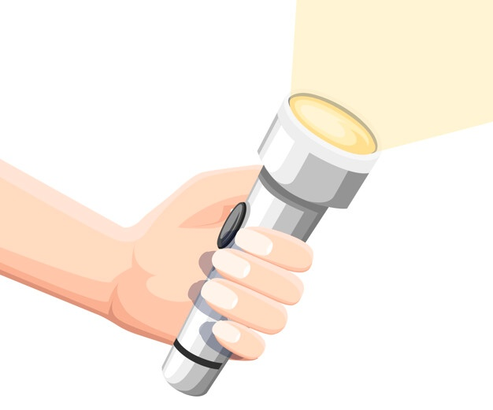

بينما كان أحمد في السوق أعجب بمصباح جيب يحمل الدلالــــة التالية: **( 4V ; 0. 7A)** و لكنه تردد في شرائه.

ساعد أحمد على اتخاذ قراره بالإجابة عما يلـــــــــي:

**⍰ ماذا تمثل الدلالة A) 0,7 ( ؟ و عن ماذا تعبر؟**

♯ النشــــــــــــــــاط ① : شدة التيار الكهربائي.

☜ **التجربة ① :**

**لديك العناصر الكهربائية الآتية: بطاريات (1.5V, 4.5V ,9V) ،مصباح (6V) ،قاطعة ،أسلاك التوصيل.**

**حقق الدارة الكهربائية الموالية بتوصيل في كل مرة بطاريات ذات دلالة (1.5V, 4.5V, 9V):**

**أكمل الجدول:**

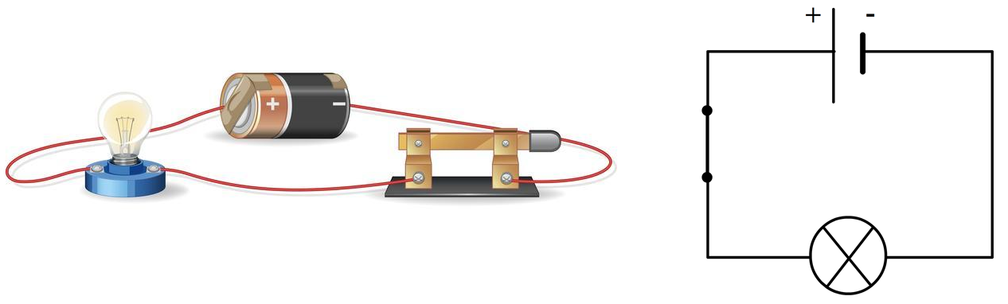

|  |  |  |  |
| --- | --- | --- | --- |
| **9 V** | **4.5 V** | **1.5 V** | **دلالة البطارية** |
| …………… | …………… | …………… | **شدة إضاءة المصباح** |

من خلال الجدول، ماذا تلاحظ؟

الملاحظة : …………………………………………...

فسر تغير شدة اضاءة المصباح بتغير دلالة البطارية المستعملة في الدارة الكهربائية ؟

التفسير: كلما كانت دلالة البطارية ............. كلما كانت ............... الإضاءة ................. .

أستنتج أن: ………….. توهج المصباح يعني ……… في ……….. التيار الكهربائي.

نسمي قيمة التيار الكهربائي **بـــ............ التيار الكهربائي** و نرمز لها بـ: **I (intensité)** وحدتها : **أمبير** **(A) (Ampère)** نسبة للعـــــــــــــــــــــــــــــــــــــــــــــــــــالــــــــــــــــــــــــــــــــــــــــــــــــــــــــــــــــــــــــــــــــــــــــــــــــــــــــــــــــــــم **André Marie Ampère**.

♯ النشــــــــــــــــاط ② : جهاز الأمبير متر.

☜**التجربة ② :**

لقياس **" شدة التيار الكهربائي "** نستعمل جهازا يسمى الأمبير متر (Ampère_mètre) يرمز له نظاميا بـ :

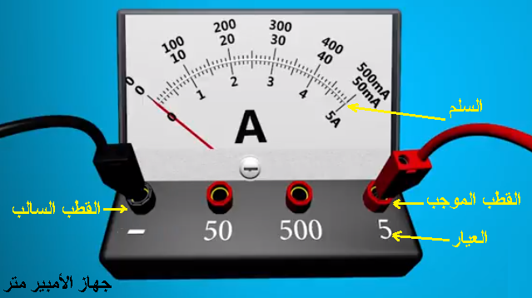

لاحظ الوثيقة التالية:

**لقياس شدة التيار الكهربائي أتبع الخطوات التالية:**

**▪ أربط جهاز الأمبير متر في الدارة على *التسلســـل* (كما هو موضح في الوثيقة 3).**

**▪ اضبط الجهاز على نوع التيار المراد قياسه ( *تيار مستمر* ).**

**▪ مراعاة قطبية الجهاز فالتيار الكهربائي يدخل من *القطب الموجب* له و يخرج من *القطب السالب*.**

**▪ قم بتصفير الجهاز قبل القياس لـ(حماية الجهاز من التلف).**

**▪ نشرع في أكبر عيار ( حفاظا على سلامة الجهاز ) و نقلل منه عند الضرورة للحصول على قراءة مناسبة.**

**✍ حقق الدارة الكهربائية الموالية:**

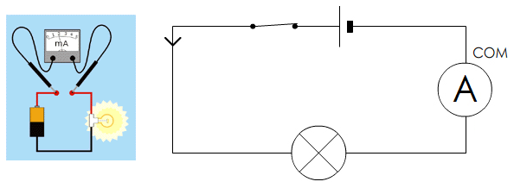

**◄ ألاحظ عند غلق القاطعة:**

* **............ المصباح.**
* **يشير جهاز الأمبير متر إلى قيمة............... ثابتة.**

**◄ اقرأ شدة التيار باستعمال جهاز الأمبير متر:**

**▪ القراءة (عدد التدريجات) : ................... ▪ العيار : ....................... ▪ السلم : .......................**

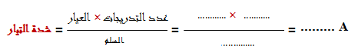

**◄ الاستنتــــــــــــــــــــــــــــــــــاج:**

* شدة التيار الكهربائي تعبر عن سرعة ...................................... عبر النواقل ،يرمز لها بالرمز ....

و تقاس بجهاز...................... الذي يربط على .................. في الدارة الكهربائية.

و وحدة قياسها هي .............. و يرمز لها بالرمز ......... من أجزائها ....... و من مضاعفتها .........

♯ تقويم تحصيلي:

أوصل جهاز الأمبير متر في أجزاء مختلفة من الدارة:

* **اقرأ شدة التيار الكهربائي باستعمال جهاز الأمبير متر في كل حالة.**

🏵 الحالة الأولى: I1= …….. A 🏵 الحالة الثانية: I2= …….. A

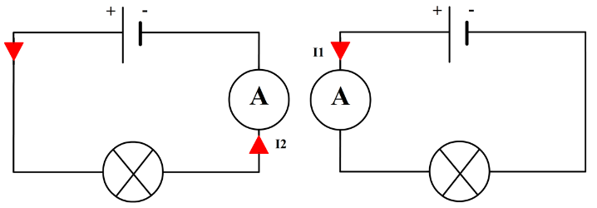

✍ ماذا تستنتج؟

**الاستنتاج:** القراءات متساوية . إذن شدة التيار هي .................. في جميع نقاط الدارة.

**الملاحـظـة :**

**أعضاء المجموعة:**